Blok tematyczny: MAMA I TATA

Konspekt zajęć 27.05.2020

Temat: Pomagam w domu

Przebieg dnia

1.Paulinka dla mamy – rozmowa na podstawie wiersza B. Formy.
Paulinka dla mamy
Bożena Forma
Ja Paulinka się nazywam,
po obiedzie często zmywam.
Ścieram kurze i podłogę,
śmieci także wynieść mogę.
Bardzo w tym pomagam mamie,
bo ją kocham niesłychanie.
Mamo, mamo weź me serce,
bo ja kocham Cię najwięcej.
Przyjmij piękny bukiet kwiatów
i życzenia przedszkolaków.

2.Po wysłuchaniu wiersza zadajemy dzieciom pytania: Jak Paulinka pomagała swojej mamie?; W jaki sposób wy pomagacie mamom?; Jak myślicie, co moglibyście zrobić, żeby wasze mamy były radosne i szczęśliwe?. Dzieci odpowiadają na pytania. Każda odpowiedź jest dobra i zostaje doceniona.

3.Rozmowa dotycząca wykorzystywania różnych urządzeń technicznych przez dzieci
w pracach domowych. Przygotowujemy obrazki przedstawiające różne urządzenia domowe, np. odkurzacz, mikser, pralkę, zmywarkę, mikrofalówkę.

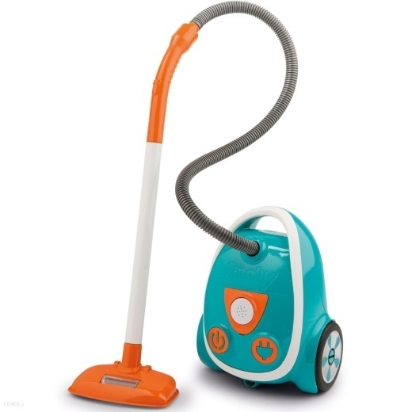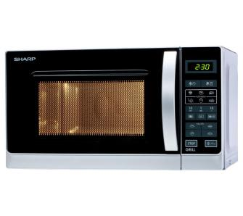

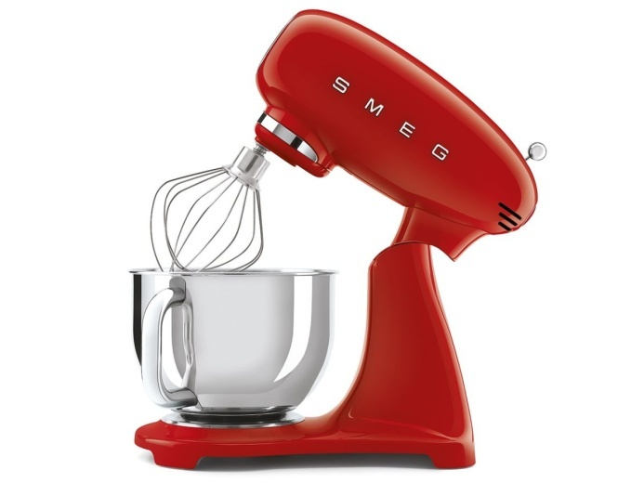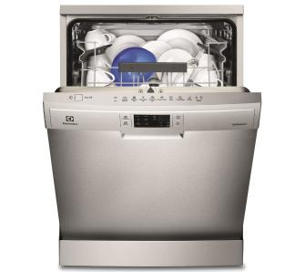

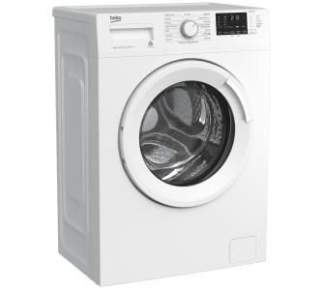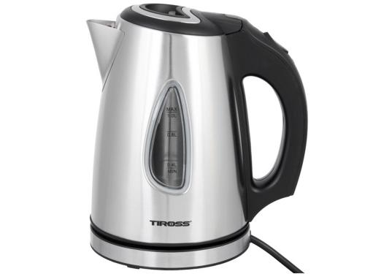

Zadajemy dzieciom pytania: Czy znacie te urządzenia?; Do czego one służą?; Z których urządzeń dzieci mogą samodzielnie korzystać?; Jakie prace mogą wykonywać dzieci?.

4.„Praca mrówek” – zabawa ruchowa. W jednej części sali wyznaczamy linię (np. za pomocą skakanki). Dzieci stoją na czworakach ustawione naprzeciwko linii, w odległości kilku metrów od niej. Każde dziecko ma przed sobą mały sześcienny klocek lub pudełko. Dzieci-mrówki idą w kierunku linii, popychając klocek-bagaż raz jedną, raz drugą ręką.

5.„Figurki, zmieniajcie się” – zabawa pobudzająco-hamująca. Dzieci biegają swobodnie w rytmie dowolnej melodii. Podczas przerwy w muzyce wypowiadamy zaklęcie: Figurki, zmieniajcie się!. Dzieci muszą się zatrzymać w wymyślonej pozie.

6.„Czarodziejskie różdżki” – zabawa plastyczna. Przygotowujemy dla dzieci dużo papieru gazetowego takiej samej wielkości oraz taśmę klejącą. Dzieci zwijają papier w bardzo ciasne rulony, a na koniec sklejają je taśmą. Rulony-patyki muszą mieć tę samą długość.

7.„Patykowe figury” – zabawa dydaktyczna. Mówimy nazwę figury, a dzieci układają na podłodze figurę z przygotowanych wcześniej różdżek-patyków.

